**TRƯỜNG ĐẠI HỌC THỦY LỢI**

**KHOA CÔNG NGHỆ THÔNG TIN**



**BÁO CÁO BÀI TẬP LỚN MÔN HỌC**

**CÔNG NGHỆ PHẦN MỀM**

***Đề tài:***

**Nhóm sinh viên thực hiện: Nhóm …**

**Thành viên nhóm:** …

**Giảng viên hướng dẫn*:***

***Hà Nội, tháng 10 năm 2023***

NHIỆM VỤ 3/4: SPRINT 1/2

# **I. Tài liệu đặc tả yêu cầu phần mềm**

## 1.1 Biểu đồ Phân rã chức năng (FDD)

Quản lí bán cây cảnh online

Quản lí tài khoản

Quản lí bài đăng

Quán lí bán hàng

Quản lí chăm sóc khách hàng

Thêm bài đăng

Cập nhật sản phẩm mới

Đăng kí

Hỗ trợ chat

Xác nhận thông tin

Đăng nhập

## 1.2 Biểu đồ Luồng dữ liệu (DFD)

### 1.2.1 DFD Đăng ký

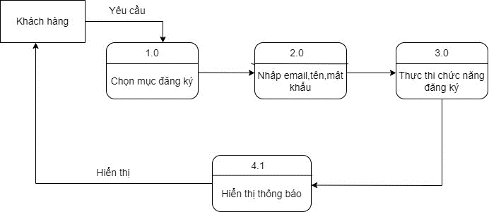

### 1.2.2 DFD Đăng nhập

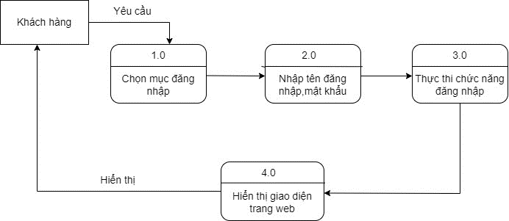

### 1.2.3 DFD Thêm bài đăng

### 

1.2.4 DFD Thêm sản phẩm

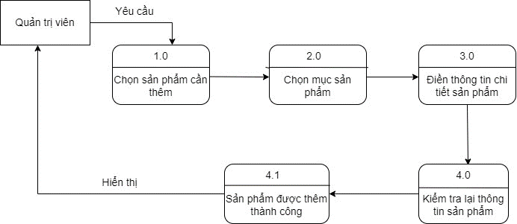

1.2.5 DFD Hỗ trợ chat

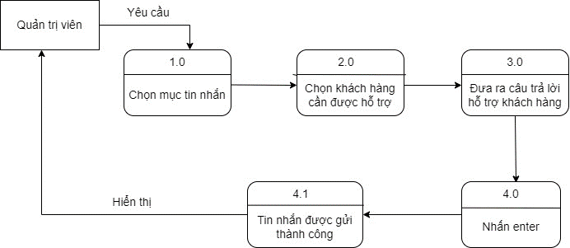

1.2.6 DFD Xác nhận thông tin đơn hàng

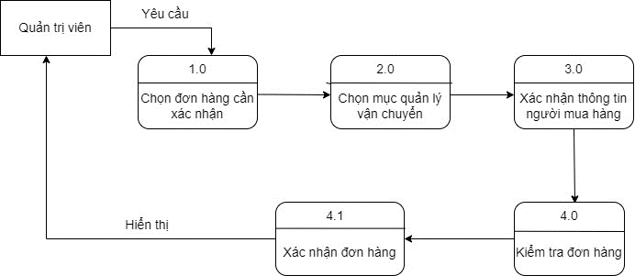

## 1.3 Sơ đồ Use case tổng quát

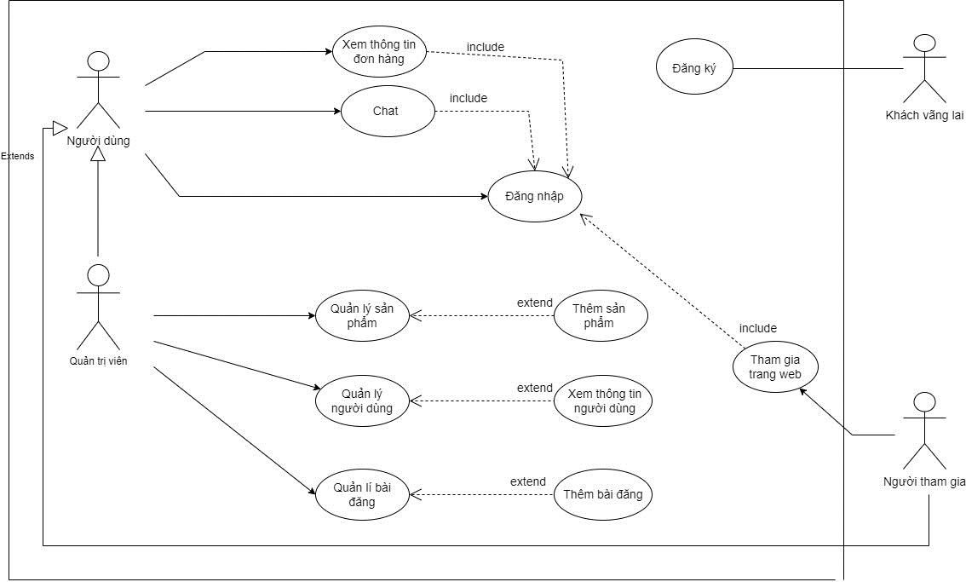

## 1.4 Miêu tả chi tiết các Use cases

### 1.4.1 Use case Đăng ký

|  |  |  |  |
| --- | --- | --- | --- |
| Use Case ID | 01 | | |
| Use Case Name | Đăng ký | | |
| Created By: | Nguyễn Phương Thảo | Last Updated By | … |
| Date Created: | 12/12/2023 | Date Last Updated | … |

|  |  |
| --- | --- |
| Actor | Khách hàng |
| *Description* | Chức năng đăng ký cho phép người dùng đăng ký để tham gia |
| *Trigger* | Chức năng này được sử dụng khi khách hàng click vào nút “đăng kí tài khoản” |
| *Pre-conditions* | Khách hàng truy cập vào website |
| *Post conditions* | Khách hàng đăng ký thành công |
| *Flow of Events* | 1. Khách hàng truy cập vào website  2. Khách hàng lại chọn đăng ký  3. Hệ thống hiển thị giao diện nhập tên, email, mật khẩu  4. Khách hàng nhập tên, email, mật khẩu và chọn đăng ký  5. Hệ thống hiển thị thông báo đăng ký thành công và yêu cầu khách hàng xác thực tài khoản  6. Khách hàng click vào link xác thực được gửi trong mail  7. Hệ thống hiển thị giao diện xác thực tài khoản thành công |

### 1.4.2 Use case Đăng nhập

|  |  |  |  |
| --- | --- | --- | --- |
| Use Case ID | 02 | | |
| Use Case Name | Đăng nhập | | |
| Created By: | Nguyễn Thị Phương Thảo | Last Updated By | … |
| Date Created: | 12/12/2023 | Date Last Updated | … |

|  |  |
| --- | --- |
| Actor | Khách hàng |
| *Description* | Chức năng đăng nhập cho phép người dùng đăng nhập để tham gia vào trang web |
| *Trigger* | Chức năng này được sử dụng khi khách hàng click vào nút “đăng nhập” |
| *Pre-conditions* | Khách hàng truy cập vào website |
| *Post conditions* | Khách hàng đăng nhập thành công |
| *Flow of Events* | 1. Khách hàng truy cập vào website  2. Khách hàng chọn đăng nhập  3. Hệ thống hiển thị giao diện nhập tên, email, mật khẩu  4. Khách hàng nhập tên, email, mật khẩu và chọn đăng nhập  5. Hệ thống hiển thị thông báo đăng nhập thành công  7. Hệ thống hiển thị giao diện trang web |

### 1.4.3 Use case Hỗ trợ chat

|  |  |  |  |
| --- | --- | --- | --- |
| Use Case ID | 03 | | |
| Use Case Name | Chat | | |
| Created By: | Nguyễn Phương Thảo | Last Updated By | … |
| Date Created: | 12/12/2023 | Date Last Updated | … |

|  |  |
| --- | --- |
| Actor | Khách hàng |
| *Description* | Chức năng chat cho phép khách hàng có thể nhắn tin,trao đổi với cả người quản trị |
| *Trigger* | Chức năng này được sử dụng khi khách hàng click vào dấu ba chấm ở góc trên cùng bên phải giao diện |
| *Pre-conditions* | Khách hàng đăng nhập thành công |
| *Post conditions* | Khách hành click vào dấu ba chấm ở góc trên cùng bên phải giao diện |
| *Flow of Events* | 1. Khách hàng truy cập vào website  2. Khách hàng đăng nhập thành công  3. Hệ thống hiển thị giao diện trang web  4. Khách hàng chọn vào dấu ba chấm trên cùng bên phải giao diện  5.Khách hàng có thể nhắn tin,trao đổi thông tin mình cần tìm tìm |

…

### 1.4.4 Use case Thêm bài đăng

|  |  |  |  |
| --- | --- | --- | --- |
| Use Case ID | 04 | | |
| Use Case Name | Thêm bài đăng | | |
| Created By: | Nguyễn Thị Phương Thảo | Last Updated By | … |
| Date Created: | 12/12/2023 | Date Last Updated | … |

|  |  |
| --- | --- |
| Actor | Quản trị viên |
| *Description* | Chức năng thêm bài đăng cho phép quản trị viên đăng các bài viết lên giao diện của trang web |
| *Trigger* | Chức năng này được sử dụng khi quản trị viên click vào mục bài viết |
| *Pre-conditions* | Quản trị viên nhấn vào mục bài viết |
| *Post conditions* | Quản trị viên đăng bài thành công |
| *Flow of Events* | 1.Quản trị viên vào trang chủ của trang web  2. Quản trị viên click vào mục bài viết  3. Sau đó nhấn thêm bài viết mới  4. Điền đầy đủ nội dung bài đăng sau đó nhấn đăng bài  5. Hệ thống hiển thị thông báo đăng bài thành công |

### 1.4.5 Use case Thêm sản phẩm

|  |  |  |  |
| --- | --- | --- | --- |
| Use Case ID | 05 | | |
| Use Case Name | Thêm bài đăng | | |
| Created By: | Nguyễn Phương Thảo | Last Updated By | … |
| Date Created: | 12/12/2023 | Date Last Updated | … |

|  |  |
| --- | --- |
| Actor | Quản trị viên |
| *Description* | Chức năng thêm sản phẩm cho phép quản trị viên đăng các bài viết,hình ảnh của sản phẩm lên giao diện của trang web |
| *Trigger* | Chức năng này được sử dụng khi quản trị viên click vào mục sản phẩm |
| *Pre-conditions* | Quản trị viên nhấn vào mục sản phẩm |
| *Post conditions* | Quản trị viên đăng bài thành công |
| *Flow of Events* | 1.Quản trị viên vào trang chủ của trang web  2. Quản trị viên click vào mục sản phẩm  3. Hệ thống hiển thị trang quản lí sản phẩm  4.Quản trị viên tiến hành thêm thông tin sản phẩm vào form thêm sản phẩm  5. Hệ thống kiểm tra thông tin sản phẩm vừa thêm  -Nếu sản phẩm đã có thì trở về form quản lý sản phẩm  -Nêu sản phẩm chưa có thì thông báo thành công |

### 1.4.6 Use case Xác nhận thông tin đơn hàng

|  |  |  |  |
| --- | --- | --- | --- |
| Use Case ID | 06 | | |
| Use Case Name | Xác nhận thông tin đơn hàng | | |
| Created By: | Nguyễn Thị Phương Thảo | Last Updated By | … |
| Date Created: | 12/12/2023 | Date Last Updated | … |

|  |  |
| --- | --- |
| Actor | Quản trị viên |
| *Description* | Chức năng xác nhận thông tin đơn hàng cho phép quản trị viên biết được các thông tin về khách hàng như tên,địa chỉ,sđt,.. |
| *Trigger* | Chức năng này được sử dụng khi quản trị viên click vào mục chờ lấy hàng |
| *Pre-conditions* | Quản trị viên vào mục chờ lấy hàng |
| *Post conditions* | Quản trị viên xác nhận thông tin về khách đã đặt đơn hàng thành công |
| *Flow of Events* | 1.Quản trị viên vào trang chủ của trang web  2. Quản trị viên click vào mục chờ lấy hàng  3. Sau đó xác nhận đúng thông tin người người mua hàng  4.Quản trị viên đối chiếu đơn hàng để xác nhận mặt hàng  5. Hệ thống hiển thị thông báo xác nhận đơn hàng thành công |

### 

1.5.Sơ đồ Trình tự(SD)

1.5.1 SD Đăng kí

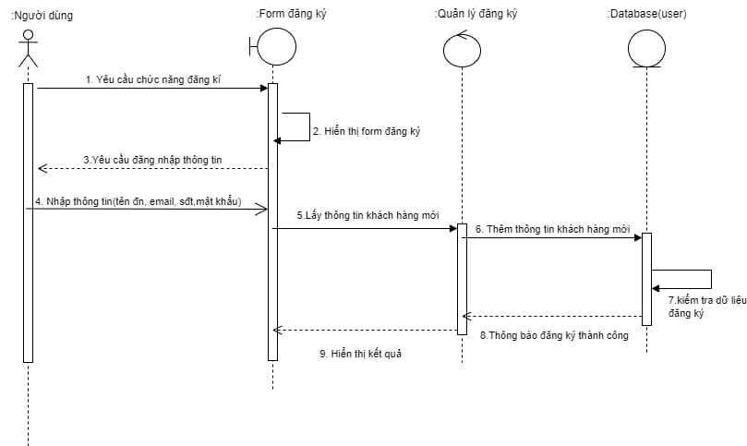

1.5.2 SD Đăng nhập

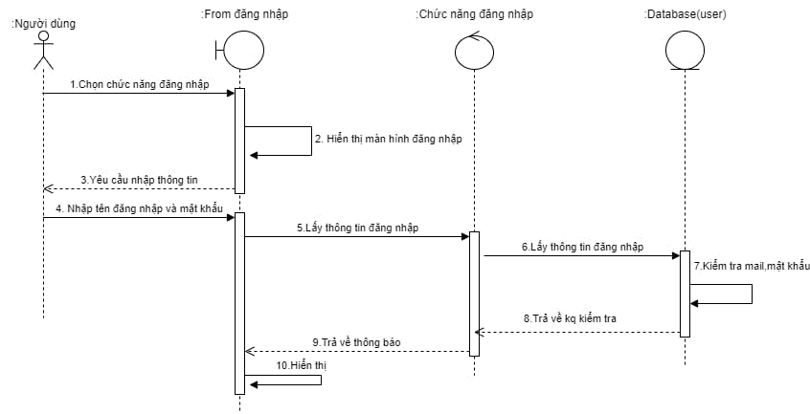

1.5.3 SD Thêm bài đăng

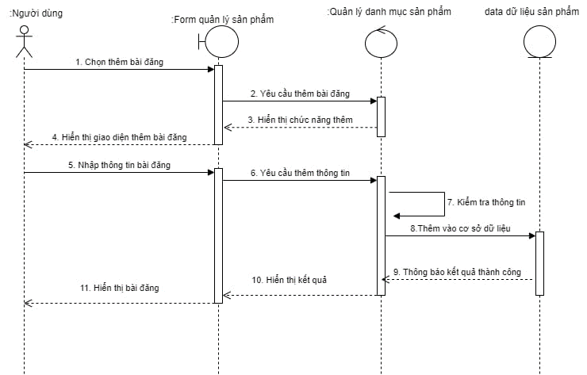

1.5.4 SD Thêm sản phẩm

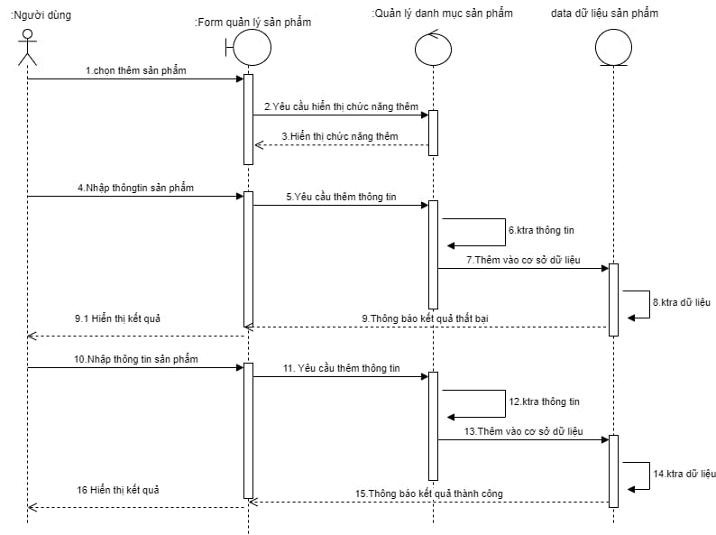

1.5.5 SD Xác nhận thông tin

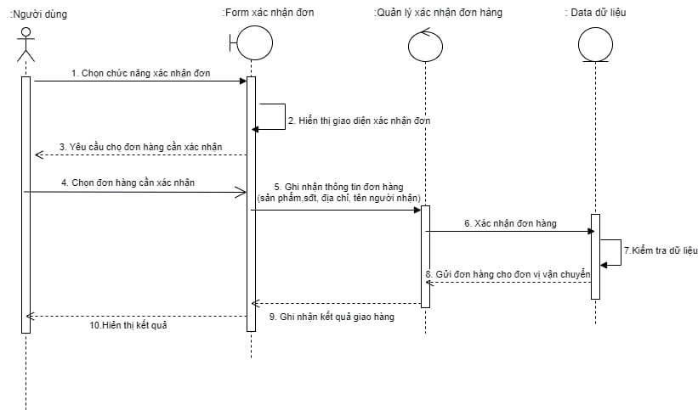

1.5.6 SD Hỗ trợ khách hàng qua tin nhắn

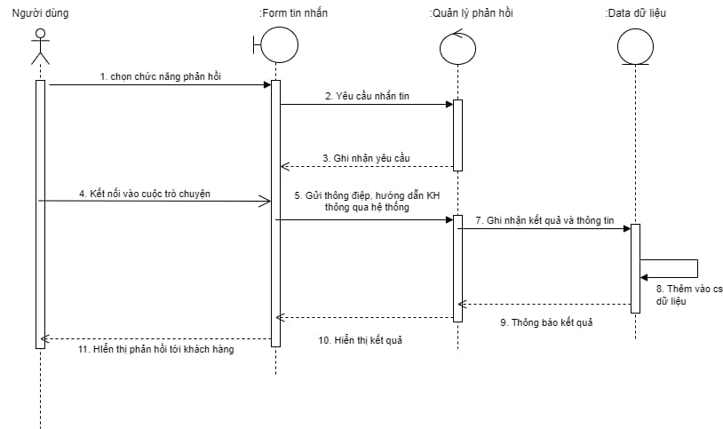

## 1.6 Biểu đồ quan hệ thực thể (ERD)

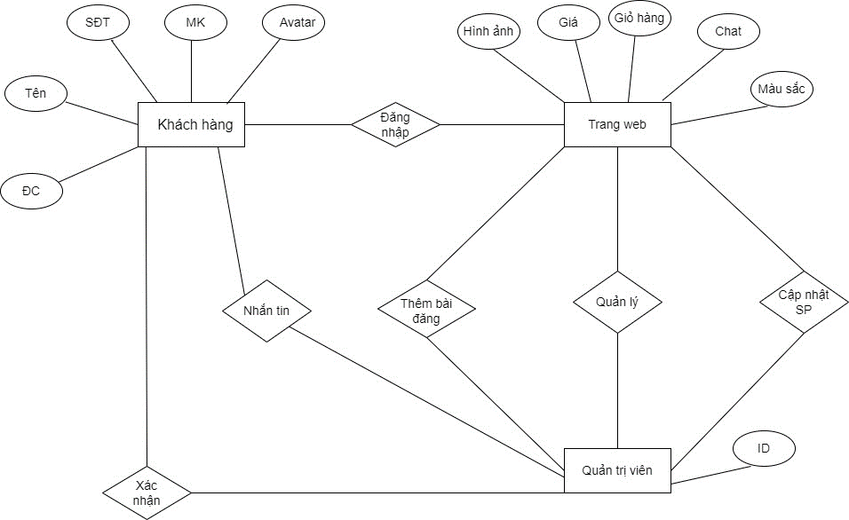

# **II. Thiết kế phần mềm**

## 1. **Thiết kế Kiến trúc**

<< HÌNH VẼ MINH HOẠ VÀ GIẢI THÍCH CÁC THÀNH PHẦN TRONG KIẾN TRÚC CỦA PHẦN MỀM >>

## 2. **Thiết kế Hướng đối tượng**

<< NẾU PHẦN MỀM ĐƯỢC PHÁT TRIỂN THEO HƯỚNG ĐỐI TƯỢNG THÌ VẼ HÌNH MINH HOẠ VÀ GIẢI THÍCH CÁC LỚP, CŨNG NHƯ MỐI LIÊN HỆ GIỮA CÁC LỚP >>

VÍ DỤ

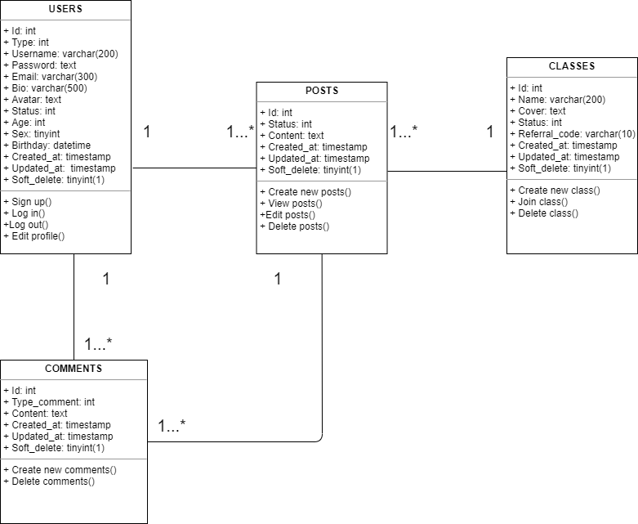

## 3. **Thiết kế Dữ liệu**

<<DỰA VÀO BIỂU ĐỒ QUAN HỆ THỰC THỂ Ở TRÊN>>

### 3.1 Các thực thể và thuộc tính

* **users**(id, username, password, email, bio, avatar, status, type, age, sex, birthday, created_at, updated_at, soft_delete)
* **posts**(id, status, content, created_at, updated_at, soft_delete)
* **classes**(id, name, cover, status, referral_code, created_at, updated_at, soft_delete)
* **comments**(id, type_comment, content, created_at, updated_at, soft_delete)

### 3.2 Mối liên kết

* **users** và **posts** là liên kết 1 - n
* **users** và **classes** là liên kết m - n
* **users** và **comments** là liên kết 1 - n
* **posts** và **comments** là liên kết 1 - n
* **classes** và **posts** là liên kết 1 - n

### 3.3 Chuyển sang quan hệ

* Liên kết 1 - N → Khóa chính của quan hệ bên một trở thành khóa ngoại của quan hệ bên nhiều.
* Liên kết M - N → Tạo bảng quan hệ mới, chuyển khóa chính của hai quan hệ phía M và N thành khóa ngoại của quan hệ mới. Khóa chính của quan hệ mới là sự kết hợp của hai khóa ngoại.

Kết quả:

* **users**(id, username, password, email, bio, avatar, status, type, age, sex, birthday, created_at, update_at, soft_delete)
* **posts**(id, status, content, created_at, updated_at, soft_delete, owner_id, class_id)
* **classes**(id, name, cover, status, referral_code, created_at, updated_at, soft_delete)
* **comments**(id, type_comment, content, created_at, updated_at, soft_delete, owner_id, topic_id)
* **student_classes**(id, created_at, updated_at, soft_delete, status, user_id, class_id)

### 3.4 Chuẩn hóa dữ liệu

<<CÓ THỂ BỎ QUA NẾU CHƯA HỌC Ở CÁC MÔN HỌC TRƯỚC>>

#### 3.4.1 Xác định phụ thuộc hàm

* id xác định một người dùng duy nhất bao gồm tên người dùng, mật khẩu, email, lý lịch, ảnh đại diện, trạng thái, địa chỉ, ngày tạo, ngày cập nhật, xóa mềm.
* id xác định một bài đăng duy nhất bao gồm các thông tin về bài đăng : nội dung, kiểu người dùng, thời gian đăng bài, thời gian chỉnh sửa, xóa mềm.
* id xác định một lớp học duy nhất gồm thông tin lớp học: tên lớp, email, hình đại diện, trạng thái lớp học, địa chỉ, thời gian tạo, thời gian chỉnh sửa, xóa mềm.
* id xác định một bình luận hoa duy nhất gồm các thông tin liên quan đến bình luận đó: loại bình luận, nội dung, loại người dùng, thời gian bình luận, thời gian chỉnh sửa, xóa mềm, mã người dùng và mã bài đăng.

#### 3.4.2 Xét các dạng chuẩn

* **users**(id, username, password, email, bio, avatar, status, type, age, sex, birthday, created_at, updated_at, soft_delete)

Đặt id = A, username = B, password = C, email = D,bio = E, avatar = F, status = G, type = H, age = I, created_at = K, updated)at = N, soft_delete = M, sex = O, birthday = Q

Phụ thuộc hàm:

F = {A → B, A → C, A → D, A → E, A → F, A → G, A → H, A → I, A → K, A → N, A → M, A → O, A → Q}

=> Đạt 1NF vì không có thuộc tính đa trị

=> Đạt 2NF vì các thuộc tính không khóa phụ thuộc đầy đủ vào khóa chính A

=> Đạt 3NF vì các thuộc tính không khóa phụ thuộc trực tiếp vào khóa chính A

=> Đạt BCNF vì không có thuộc tính khóa nào phụ thuộc vào thuộc tính không khóa

* **posts**(id, status, content, created_at, updated_at, soft_delete, owner_id, class_id)

…

* **classes**(id, name, cover, status, referral_code, created_at, updated_at, soft_delete)

…

* **comments**(id, type_comment, content, created_at, updated_at, soft_delete, owner_id, topic_id )

…

* student_classes(id, created_at, updated_at, soft_delete, status, user_id, class_id )

…

### 3.5 Sơ đồ quan hệ

<<HÌNH VẼ SƠ ĐỒ QUAN HỆ >>

## 4. **Thiết kế Giao diện Người dùng**

HÌNH VẼ GIAO DIỆN CỦA PHẦN MỀM. CÓ THỂ SỬ DỤNG MỘT SỐ NỀN TẢNG CHO PHÉP THIẾT KẾ GIAO DIỆN NGƯỜI DÙNG NHƯ: [NinjaMock](https://ninjamock.com/), [Figma](https://www.figma.com/), [MockingBot](https://mockingbot.in/), [MarvelApp](https://marvelapp.com/examples), [Sketch](https://www.sketch.com/), Adobe Photoshop, …

**NGHIÊM CẤM CHỤP MÀN HÌNH CHƯƠNG TRÌNH CÓ SẴN**

# **III. Mã nguồn**

<< LINK MÃ NGUỒN TRÊN GITHUB, NẾU CÓ>>

# **IV. Tài liệu kiểm thử**

* Tham khảo báo cáo [kiểm thử giao diện](https://docs.google.com/spreadsheets/d/1FCA8NTF_SsqQ2uHMDUXzuczcVpzEwfFQPNqQ6j1Ih9Y/edit?usp=sharing)
* Tham khảo báo cáo [kiểm thử chức năng](https://docs.google.com/spreadsheets/d/1JM-fTYkRxvUmpwPzZ_QcdknETALVys91ZCZwdBbAj6U/edit?usp=sharing)